**УТВЕРЖДАЮ:**

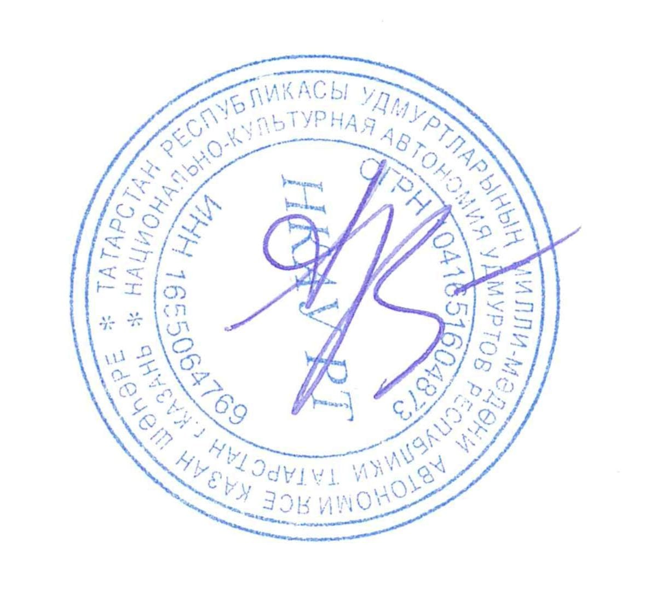Председатель Региональной общественной организации «Национально-культурная автономия удмуртов Республики Татарстан»

_________Арзамазов А.А.

«19» марта 2025 г.

**ПОЛОЖЕНИЕ**

**О проведении**

**Республиканского конкурса гармонистов** **«Арган кырӟа» - 2025 года**

1. **Общие положения**
   1. Настоящее Положение определяет цель, задачи, порядок проведения, программу, категории участников и условия участия в Республиканском конкурсе гармонистов «Арган кырӟа» – 2025» (далее – Конкурс).
   2. Конкурс проводится в рамках Республиканского праздника удмуртской культуры «Гырон быдтон».
2. **Цели и задачи конкурса.**
   1. Цель Конкурса –  выявление и поддержка талантливых исполнителей, сохранение культуры, традиций и обычаев удмуртского народа, пропаганда и популяризация гармони, как носителя и проводника народного творчества.
   2. Основные задачи Конкурса:

* Выявление и поддержка талантливых гармонистов, частушечников, самобытных исполнителей народной песни.
* Сохранение и демонстрация традиционной культуры удмуртов.
* Общение и обмен творческим опытом участников конкурса.

1. **Организаторы конкурса**

**3.1.** РОО «Национально–культурная автономия удмуртов Республики Татарстан».

**3.2.** Конкурс проводится при поддержке органов государственной власти и местного самоуправления

1. **Время проведения**.

**4.1.** **Первый заявочный этап** – конкурсное прослушивание ЗАОЧНО по видеоматериалам.

Срок предоставления заявки с видеоматериалом осуществляется с 5 апреля по 10 июня.

**4.2.**  **Второй финальный этап** – Гала-концерт и награждение победителей 28 июня 2025 года в рамках Республиканского праздника удмуртской культуры «Гырон быдтон» - 2025.

**4.3.** Заявки на участие в конкурсе принимаются по ссылке в Гугл форме:

https://docs.google.com/forms/d/e/1FAIpQLScjFu6kNXp39PkelKrUnS28E2Ktl6aWkMW1iktvuo-kwHKZSQ/viewform?usp=dialog

1. **Организация конкурса**
   1. Руководство подготовкой и проведением конкурса осуществляет Организационный комитет (далее — Оргкомитет).
   2. Оргкомитет решает следующие вопросы:

* разрабатывает и реализует план проведения Конкурса;
* решает текущие вопросы проведения Конкурса;
* определяет перечень мероприятий, входящих в программу Конкурса, порядок и объёмы их финансирования;
* готовит, издаёт и распространяет информационные материалы Конкурса;
* разрабатывает порядок работы и критерии оценок жюри Конкурса участников конкурса;
* формирует режиссёрско-постановочную группу и состав жюри из числа видных общественных деятелей, успешных и известных деятелей культуры и искусства;
* утверждает состав жюри Конкурса;
* по представлению жюри утверждает победителей и призёров Конкурса;
* готовит документацию Конкурса.

**6. Участники конкурса**

**6.1.** К участию приглашаются: солисты-гармонисты, ансамбли гармонистов, ансамбли народных инструментов, солисты-вокалисты вне зависимости от их ведомственной принадлежности, проживающие на территории Республики Татарстан.

Примечание:

- ложкари, солисты-вокалисты исполняют конкурсный номер под аккомпанемент гармони.

- в дополнение к гармони, разрешается использование баяна и других народных инструментов – струнных, шумовых и ударных.

**7. Порядок и условия проведения**

**7.1**. Участие в конкурсе - бесплатно.

**7.2.** Возрастная категория:

- Дети / деление на подкатегории – на усмотрение жюри, при наличии конкурентной группы

- Взрослые /от 18 лет и старше

- Смешанные (дети и взрослые)

**7.3.** Номинации:

- «Лучший солист-гармонист» /не имеющий специального образования/;

- «Лучший солист-гармонист» /имеющий специальное образование /;

- «Лучший ансамбль гармонистов»;

- «Песня под гармонь»

**7.4.** Каждый исполнитель представляет один творческий номер, продолжительностью до 4-х минут.

**7.5.** В программе конкурса могут быть представлены традиционные наигрыши, обработки народных мелодий, выполненные с учетом народных приемов импровизации и варьирования, оригинальные авторские сочинения, произведения современных авторов, песни и частушки (аккомпанемент гармони обязателен!).

**7.6.** Требования к видеоматериалу:

Участники предоставляют качественно записанные видео выступлений.

Видеосъёмка должна производится без выключения и остановки видеокамеры от начала до

конца исполняемого номера. Монтаж не допускается.

Все произведения должны исполняться наизусть, без нот и пюпитров.

Концертный, сценический вид приветствуется.

**8.Порядок проведения Конкурса**

**8.1. Первый этап.**

Для данного этапа Конкурса участники направляют:

Заполненную анкету-заявку;

Ссылку на конкурсное видео, с хорошим качеством, опубликованного на одном из файловых хостингов: Облако Mail.ru, Яндекс Диск, Google Drive и имеющее открытый доступ не менее 5-ти месяцев с момента подачи заявки.

**8.2.** Оргкомитет Конкурса совместно с жюри осуществляет отбор участников конкурса на основе направленных заявок и сопутствующим им материалам.

6.2.4. Оргкомитет Конкурса сообщает участникам конкурса об его итогах.

**8.3. Второй этап** - Гала-концерт и награждение победителей конкурса состоится в рамках Малой сцены на Республиканском празднике удмуртской культуры «Гырон быдтон» - 2025, который пройдёт в Балтасинском районе Республики Татарстан;

**9.Подведение итогов Конкурса**

* 1. Жюри формируются из организаторов конкурса, представителей культуры, профессиональных музыкантов.
  2. Члены жюри оценивают работы по 10-балльной системе по следующим критериям:

- исполнительское мастерство;

- артистизм;

- степень владения импровизационными приемами;

- выразительность сценического образа.

* 1. Жюри определяет победителей в каждой номинации, ведет протокол по установленной форме.

Сумма баллов по всем критериям составляет окончательную оценку каждой работы.

* 1. Результаты Конкурса определяются компетентным жюри в соответствии с критериями оценки, утвержденными данным Положением, оформляются в виде протоколов и утверждаются председателем жюри.
  2. Результаты Конкурса апелляции не подлежат.
  3. Победителями Конкурса объявляются 3 участника, в каждой номинации, набравших наибольшее количество баллов.
  4. Победители Конкурса награждаются Дипломами, ценными призами.
  5. Диплом за участие отправляется по указанному в заявке адресу электронной почты.

1. **Памятка**

**10.1.** Телефоны для справок: Садовникова Мария Николаевна (тел.:+7 (950) 158-69-03)

*Приложение 1*

**Анкета-заявка**

**участника Республиканского конкурса гармонистов**

**«Арган кырӟа» - 2025 года**

**Сведения об участнике конкурса**

Ф.И.О. участника конкурса*:

Год и дата рождения*:

Контакты, адрес электронной почты*:

Я учусь (работаю)*:

Мои увлечения*:

О чем ты мечтаешь?*:

Продолжи фразу: «От конкурса я ожидаю...»*:

Расскажи о своих трёх достижениях в жизни за последние 3 года. *:

Фото участника*: